PRESSEMITTEILUNG

Apparel Sourcing Week 2024: Freudenberg Apparel zeigt nachhaltige Innovationen in den Segmenten Mode, Sportbekleidung und Hemden

Weinheim, 21. August 2024. Freudenberg Performance Materials Apparel (Freudenberg Apparel) präsentiert auf der Apparel Sourcing Week 2024 nachhaltigen Einlagen, Canvas, Thermo-Isolierungen und Futterstoffe aus dem House of Sustainability, die speziell auf die Segmente Mode, Sportbekleidung und Hemden zugeschnitten sind. Die Messe findet vom 28. bis 29. August 2024 in Bangalore statt. Die Veranstaltung nimmt eine wichtige Bedeutung in der Modebranche ein und spiegelt die Dynamik bei der Beschaffung in der Bekleidungsindustrie in Indien wider. Der führende Hersteller freut sich, Besuchende auf seinem Stand B10 begrüßen zu dürfen.

Innovative Einlagen für Hemd und Herrenbekleidung
Freudenberg Apparel stellt mit der Serie RCY 99xx die neuesten Innovationen bei Hemdeneinlagen, mit Gewichten von 30 g/m² bis 155 g/m², vor. Die Serie wurde für moderne Stoffe entwickelt, die den natürlichen Griff, die Textur und die Form beibehalten und gleichzeitig dem Hemdendesign eine kreative Note verleihen. Zudem präsentiert Freudenberg Apparel die RCY 39xx-Serie mit Gewichten von 70 g/m² bis 167 g/m². Die baumwollähnliche Haptik der Einlagen ist mit der herkömmlichen Baumwolleinlagen vergleichbar. Die Herstellung aus rPET gewährleistet Langlebigkeit bei einer Fixierung im niedrigen Temperaturbereich ohne sichtbare Verunreinigungen.

Im Fashion-Segment stellt Freudenberg Apparel die MTW-Serie bi-elastischer Twill-Einlagen vor, die sich durch ihre starke Haftung, Elastizität und hohe Formbeständigkeit auch nach mehrmaligem Waschen auszeichnen. Diese Eigenschaften machen sie ideal für waschbare Jacken und tragen zur Haltbarkeit und Langlebigkeit von Kleidungsstücken bei. Darüber hinaus zeigt Freudenberg Apparel die GBE-Serie, die eine herausragende Haftung und Elastizität aufweist, sich perfekt für Hydroexpansionsgewebe wie Viskose und Elasthan eignet und eine Anpassung der Dehnung von bis zu 30 Prozent bietet.

Ausstellung von Outdoorbekleidung und Active Wear
Freudenberg Apparel präsentiert auch ein umfassendes Sortiment an Einlagen aus der Active Range für aktive Sportbekleidung. Zu den Highlights gehören Basiseinlagen aus rTPE, die in einem Gewichtsbereich von 40-90 g/m² erhältlich sind und sich für leichte bis schwere Stoffe eignen, wie bei Leggings, Sport-BHs und Freizeitkleidung. Zudem stellt der führende Hersteller eine Lösung für Folienlaminierung für nahtlose Anwendungen in BHs, Slips und T-Shirts vor, bei denen eine starke Verbindung der Schnittkanten im Vordergrund steht, die das Nähen überflüssig machen. Im Segment der Outdoor-Sportbekleidung präsentiert Freudenberg Apparel eine Vielzahl nachhaltiger Thermo-Isolierungen und Futterstoffen, darunter biologisch abbaubare Thermo-Isolierungen sowie Futterstoffe aus rPET. Alle Produkte spiegeln das Engagement für Nachhaltigkeit von Freudenberg Apparel wider.

Das Engagement von Freudenberg Apparel in Südasien
Die Teilnahme des Unternehmens an der Messe unterstreicht sein Engagement für den indischen Markt und den wachsenden Bekleidungssektor in Südasien. Die kontinuierlichen Investitionen von Freudenberg Apparel in den erfolgreichen Ausbau der Produktionskapazitäten in Indien der letzten 26 Jahre unterstreichen das Engagement des Unternehmens, die Anforderungen der Kunden besser zu erfüllen. Neue Anlagen werden die Produktionskapazität erhöhen und eine weitere Diversifizierung des Produktangebots ermöglichen, wobei erste Projekte bereits im Gange sind und weitere Expansionspläne in Entwicklung sind.

Fotos:
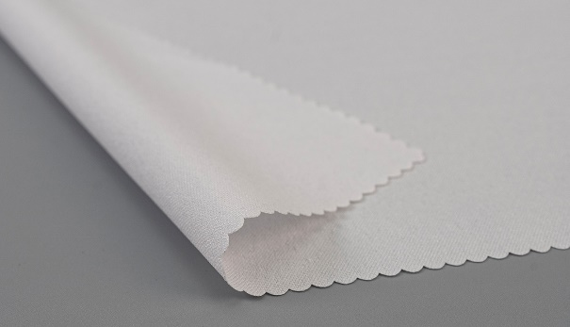
RCY 39xx Serie: baumwollähnliche Hemdeneinlagen
Quelle: ©Freudenberg Performance Materials

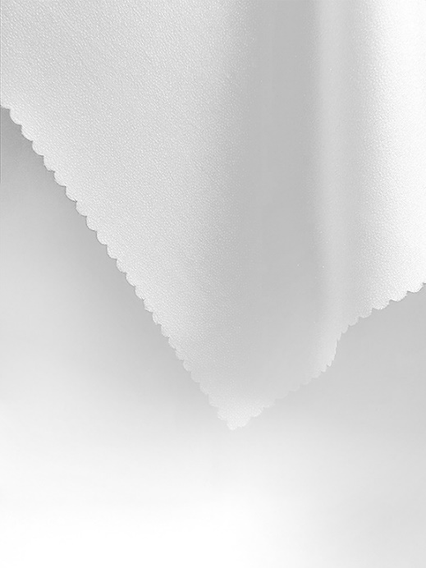
GBE Serie: Einlagen für Hydroexpansionsgewebe
Quelle: ©Freudenberg Performance Materials

Kontakt für Medienanfragen

Freudenberg Performance Materials Holding GmbH
Holger Steingraeber  SVP Global Marketing & Communications  Höhnerweg 2-4 / 69469 Weinheim / Deutschland  Telefon +49 6201 7107 007  Holger.Steingraeber@freudenberg-pm.com  www.freudenberg-pm.com | Katrin Böttcher  Manager Global Media Relations  Höhnerweg 2-4 / 69469 Weinheim / Deutschland  Telefon +49 6201 7107 014  Katrin.Boettcher@freudenberg-pm.com  www.freudenberg-pm.com

Über Freudenberg Performance Materials
Freudenberg Performance Materials ist ein weltweit führender Anbieter von innovativen technischen Textilien für eine Vielzahl von Märkten und Anwendungen wie Bekleidung, Automotive, Gebäudeinnenausstattung, Baustoffe, Gesundheitswesen, Energie, Filtermedien, Schuh- und Lederwaren sowie Spezialitäten. Im Jahr 2023 erwirtschaftete das Unternehmen einen Umsatz von mehr als 1,4 Milliarden Euro, verfügte über 32 Produktionsstandorte in 14 Ländern der Welt und beschäftigte mehr als 5.000 Mitarbeiter. Freudenberg Performance Materials legt großen Wert auf soziale und ökologische Verantwortung als Basis für seinen Geschäftserfolg. Weitere Informationen finden Sie unter www.freudenberg-pm.com.
Im Jahr 2023 beschäftigte die Freudenberg Gruppe weltweit mehr als 52.000 Mitarbeiter in rund 60 Ländern und erwirtschaftete einen Umsatz von rund 11,9 Milliarden Euro. Weitere Informationen finden Sie unter www.freudenberg.com.

